СОВЕТ ШЕВЧЕНКОВСКОГО СЕЛЬСКОГО ПОСЕЛЕНИЯ КРЫЛОВСКОГО РАЙОНА

РЕШЕНИЕ

от 25.06.2020 № 51
село Шевченковское

Об утверждении схемы границ и описания органов ТОС Шевченковского сельского поселения Крыловского района

В целях узаконивания исторически сложившихся границ органов ТОС, Совет Шевченковского сельского поселения Крыловского района решил:
1. Утвердить схему границ органов ТОС Шевченковского сельского поселения Крыловского района (приложение 1).
2. Утвердить описание границ органов ТОС Шевченковского сельского поселения Крыловского района (приложение 1).
3. Общему отделу (Е.В. Коновалова) разместить настоящее постановление на официальном сайте администрации муниципального образования в сети «Интернет».
4. Контроль за выполнением настоящего решения возложить на комиссию Совета Шевченковского сельского поселения Крыловского района по вопросам образования, культуры, спорта, делам молодежи, здравоохранения и социальной защиты населения, общественным организациям (Татаринова).
5. Постановление вступает в законную силу со дня его официального обнародования.

Глава Шевченковского сельского поселения
Крыловского района С.А. Василяка

ПРИЛОЖЕНИЕ №1

УТВЕРЖДЁНА
решением Совета
Шевченковского сельского поселения Крыловского района
от 25.06.2020 № 51

Схема границ и описания органов ТОС Шевченковского сельского поселения Крыловского района

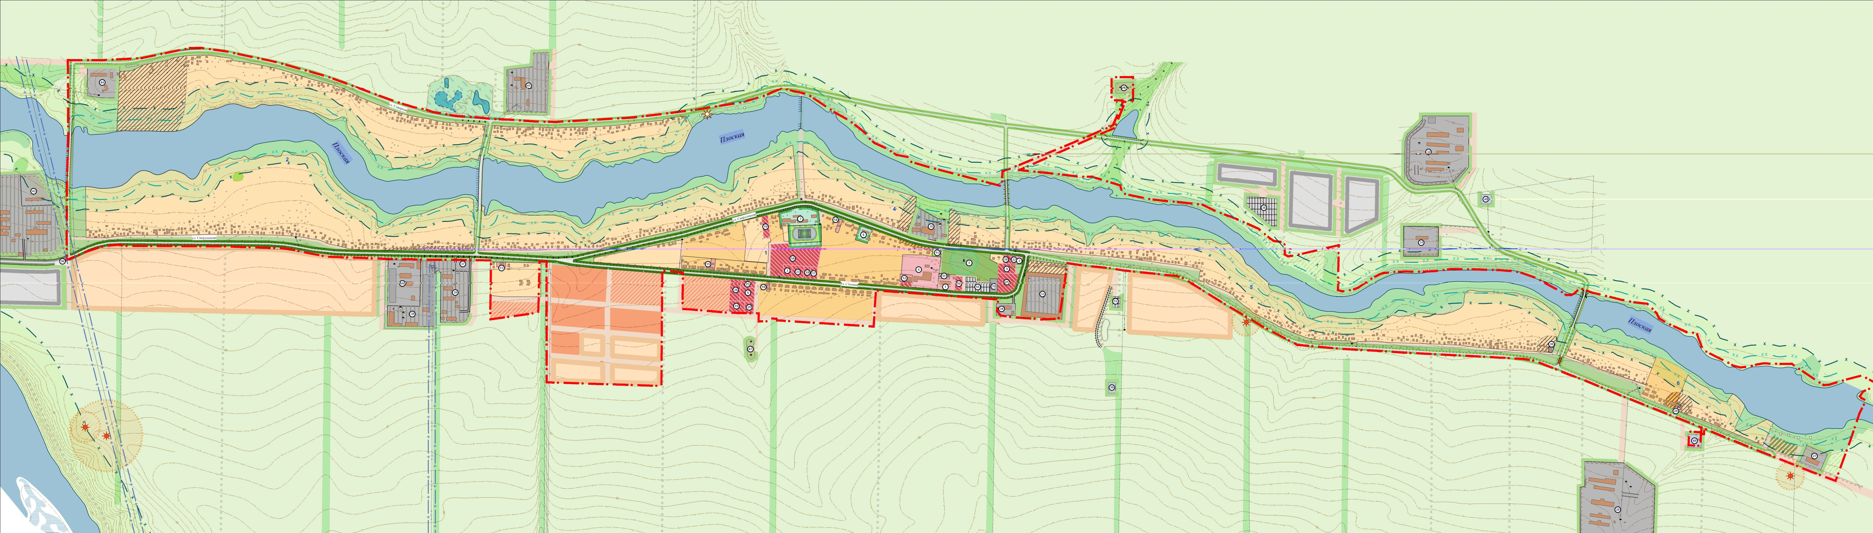
ТОС «Луч»

ТОС «Темп» ТОС «Рассвет»
ТОС «Радуга»

ТОС «Надежда»

ТОС «Восход»

Эксперт по организационным вопросам администрации Шевченковского
сельского поселения Крыловского района Е.В. Коновалова

ПРИЛОЖЕНИЕ №2

УТВЕРЖДЁНО
решением Совета
Шевченковского сельского поселения Крыловского района
от 25.06.2020 № 51

Описание границ и описания органов ТОС Шевченковского сельского поселения Крыловского района

№ | Наименование органа ТОС | Квартал
1. | ТОС «Радуга» | Улица Свердликова четная сторона от жилого дома №144 до жилого дома -№230, нечетная сторона от жилого дома №1 до жилого дома №17
2. | ТОС «Темп» | Улица Свердликова четная сторона от жилого дома №392 до жилого дома №508
3. | ТОС «Рассвет» | Свердликова четная сторона от жилого дома №232 до жилого дома №390, нечетная сторона от жилого дома №19 до жилого дома №79
4. | ТОС «Восход» | Свердликова четная сторона от жилого дома №8 до жилого дома №142
5. | ТОС «Луч» | Улица Северная  на всем протяжении
6. | ТОС «Надежда» | Улица Степная  на всем протяжении

